今日动态
2023.4.12 星期三 天气 晴
本周主题：美食节—好吃的蛋（二）
一、来园情况
1.来园人数：今日来园幼儿22人，李翰宸、耿家茜、彭心悦、镇子艺、王思媛、冯怀瑾请假。
2.来园情绪：今天来园小朋友情绪都很不错哦！
3.自主意识：宝宝们在老师的提醒下，基本知道来园应该做的事情，大部分孩子有主动做事的意识。有刘思辰、刘徽小朋友忘记早晨签到。今天周承怡、胡锦煌、王依诺、陈铭远小朋友喝完牛奶忘记插牛奶牌，明天不要忘记哦！

二、集体活动：
生活实践：制作三明治
这是一节生活实践活动。三明治是将吐司放在最底下，涂上沙拉酱，再将生菜叶、火腿和鸡蛋依次铺上，最后在加上一块吐司片，其制作方法简单易操作，适合小班幼儿动手实践。本次活动我们通过实物示范来引导幼儿再次明确三明治的制作步骤，萌发动手制作的愿望。
活动中，丁佳满、刘豫、刘徽、黄文哲、李夕妍、胡锦煌、杜依诺、胡宸溢、董书雨、李梓沫、孙雯琦、甘子明、王依诺、刘思辰、吴昕炎、周承怡、王睿昕、陈铭远、胡彦浩、陶南溢、陈诺、华政康能尝试自己动手制作三明治，提高动手操作能力，同时体验制作三明治的乐趣，感受分享品尝的快乐。
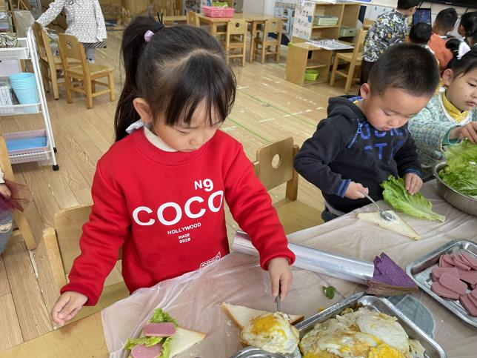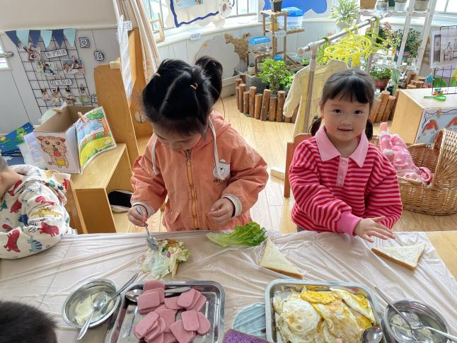
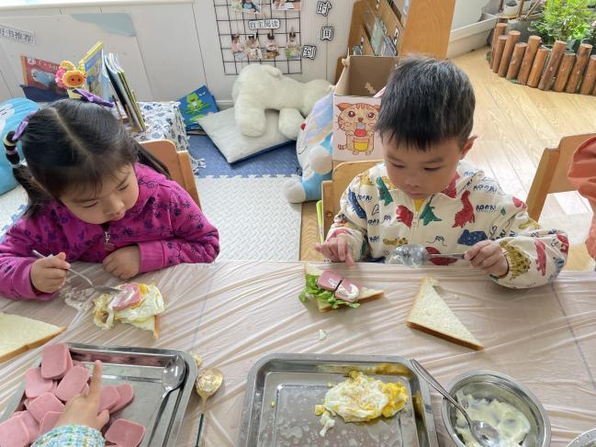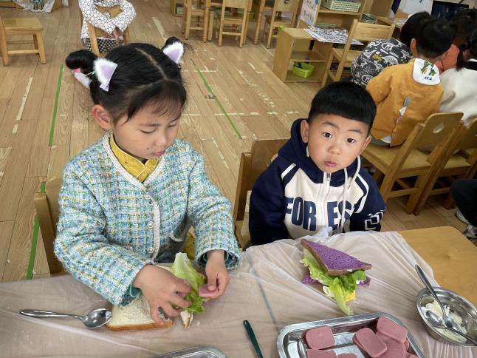
三、户外活动
做完三明治之后，我们就去户外玩轮胎了。
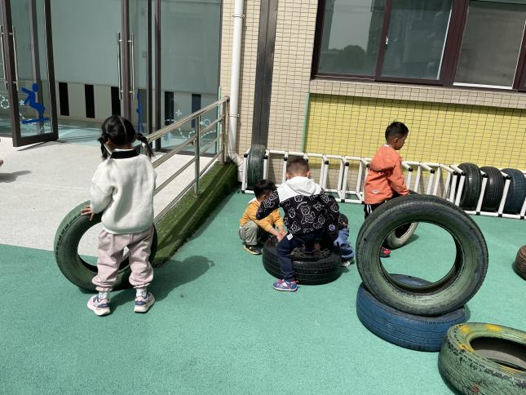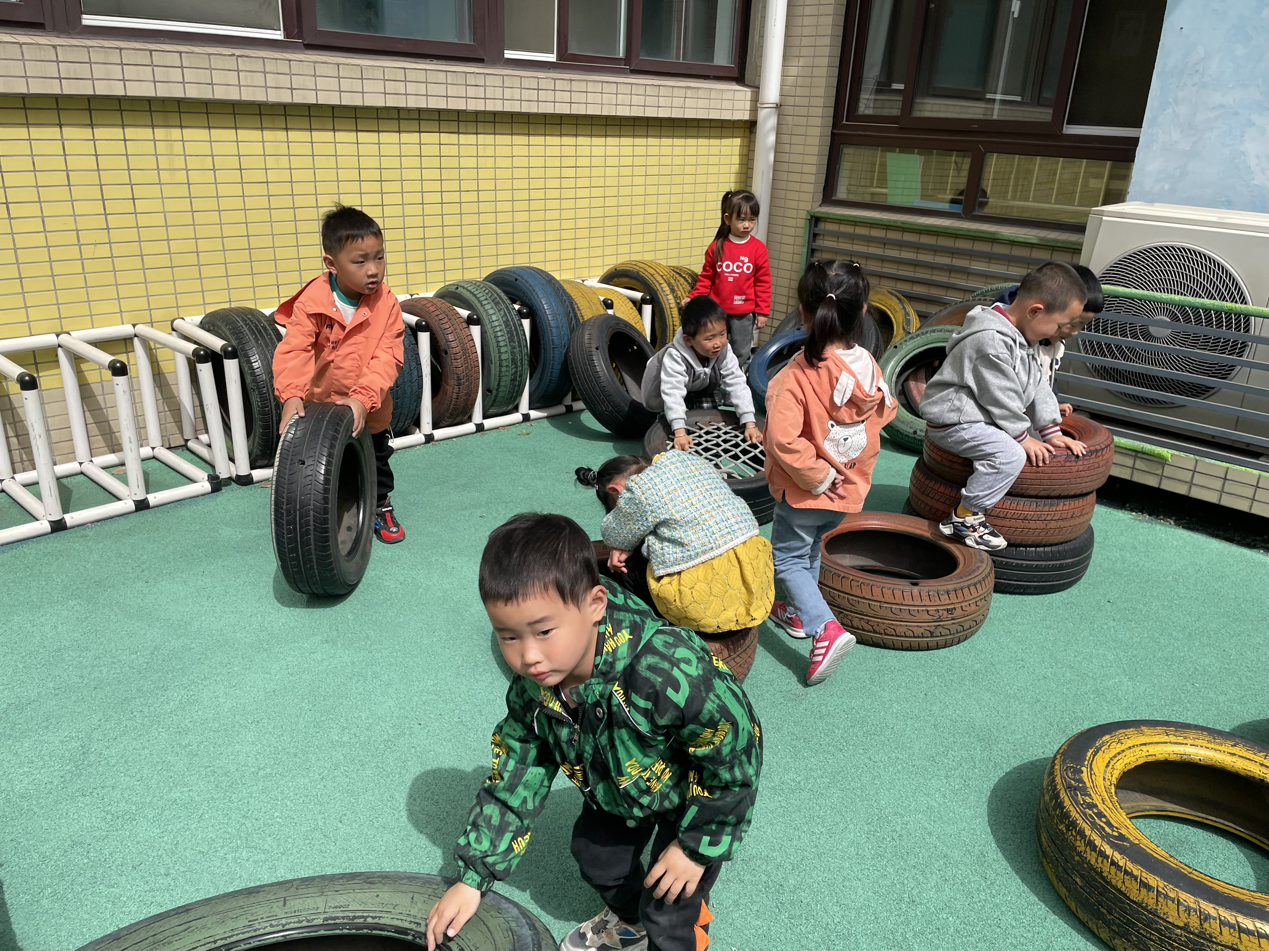
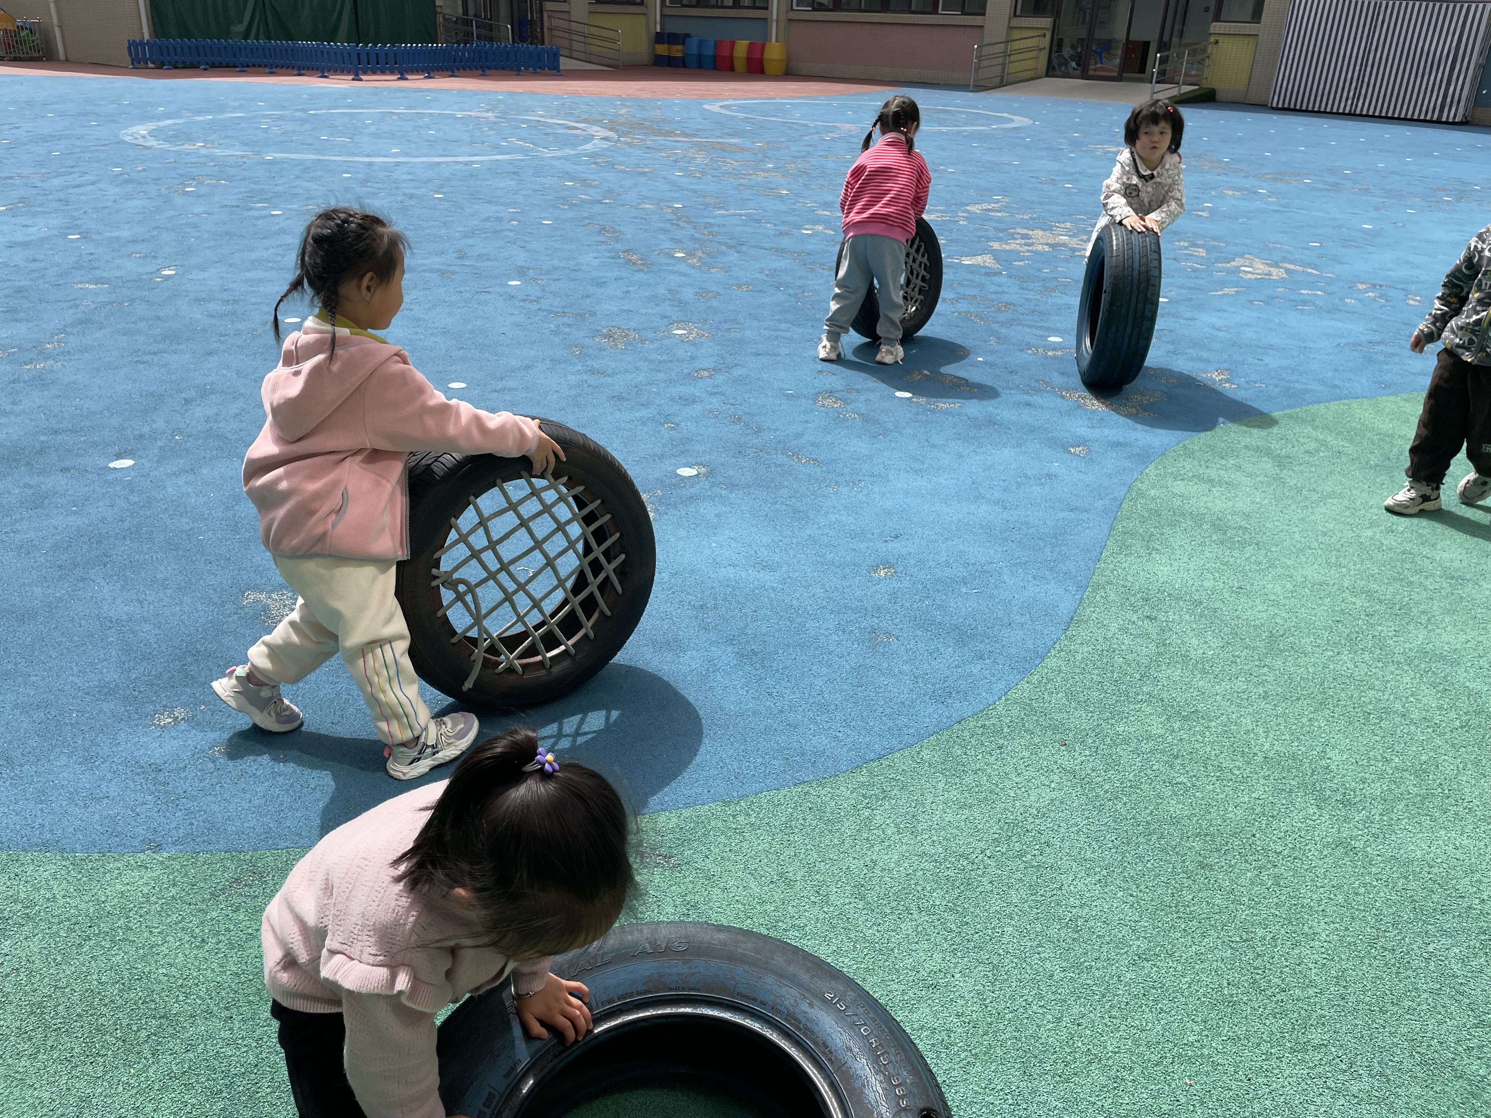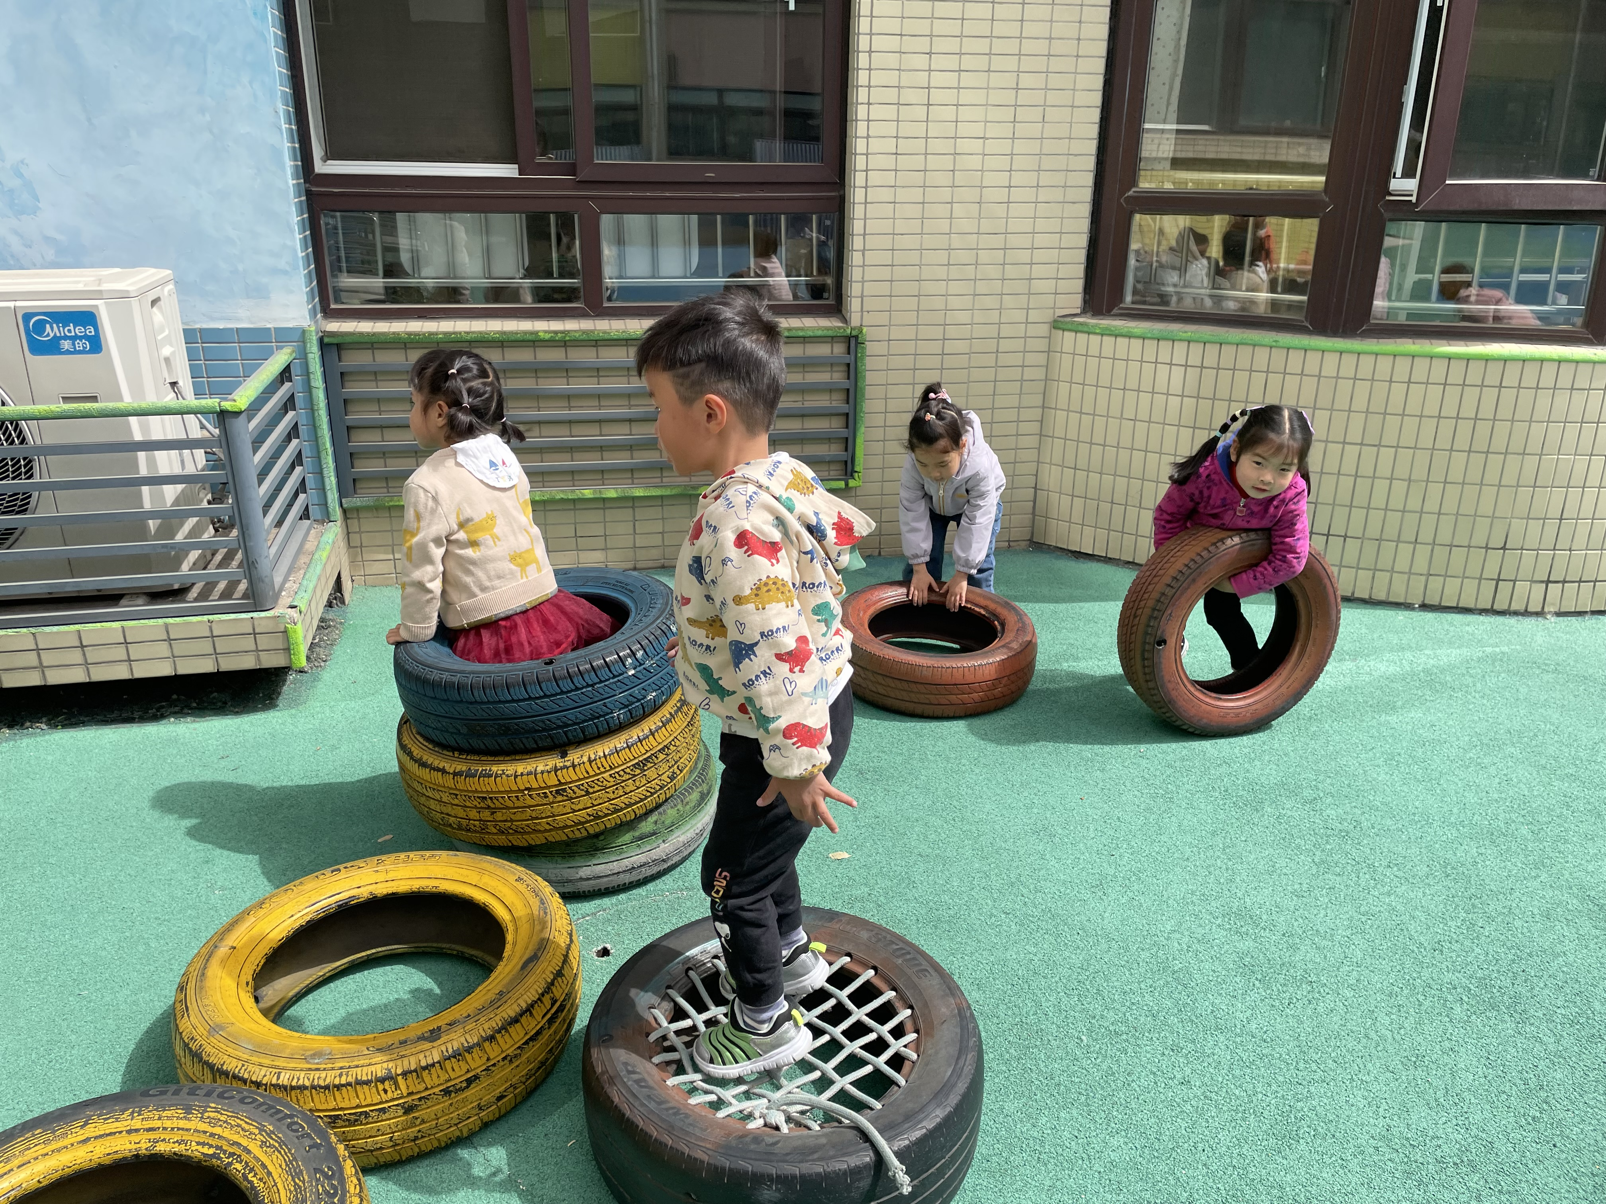

四、生活活动
1.喝水情况
今天上午我们分别进行了集体喝水和自由喝水，集体喝水时，宝贝们都拿着自己的水杯，坐在座位上喝水。
2.午餐情况
今天吃得是意大利面和茶树菇老鸭汤。孩子们能按顺序依次做好餐前准备，拿好小毛巾，根据自己的饭量自主端饭、端菜。孩子们能够尝试为同伴分发餐盘、勺子。进餐时，随着舒缓柔和的轻音乐，孩子们能用身体靠近桌子，小手扶好碗的正确姿势进餐，并保持桌面干净；餐后，孩子们能自主送碗勺并漱口擦嘴巴。
☆今天只有华政康、孙雯琦、王依诺小朋友吃饭特别慢哦，希望以上宝贝要继续加油，其他宝贝都是光盘小达人！
3.午睡情况
小朋友越来越适应幼儿园作息，今天有刘徽小朋友没睡觉，甘子明、周承怡在一点半之后睡着，其他小朋友都早早睡着了，很棒哦！

五、温馨提示
1.近期天气较热，请家长给孩子们穿适量的衣服，并垫好吸汗巾。
2.孩子因身体不适需要请假的请在8:00之前。

